您好：
青岛雷霆重工股份有限公司青岛高新区地址：
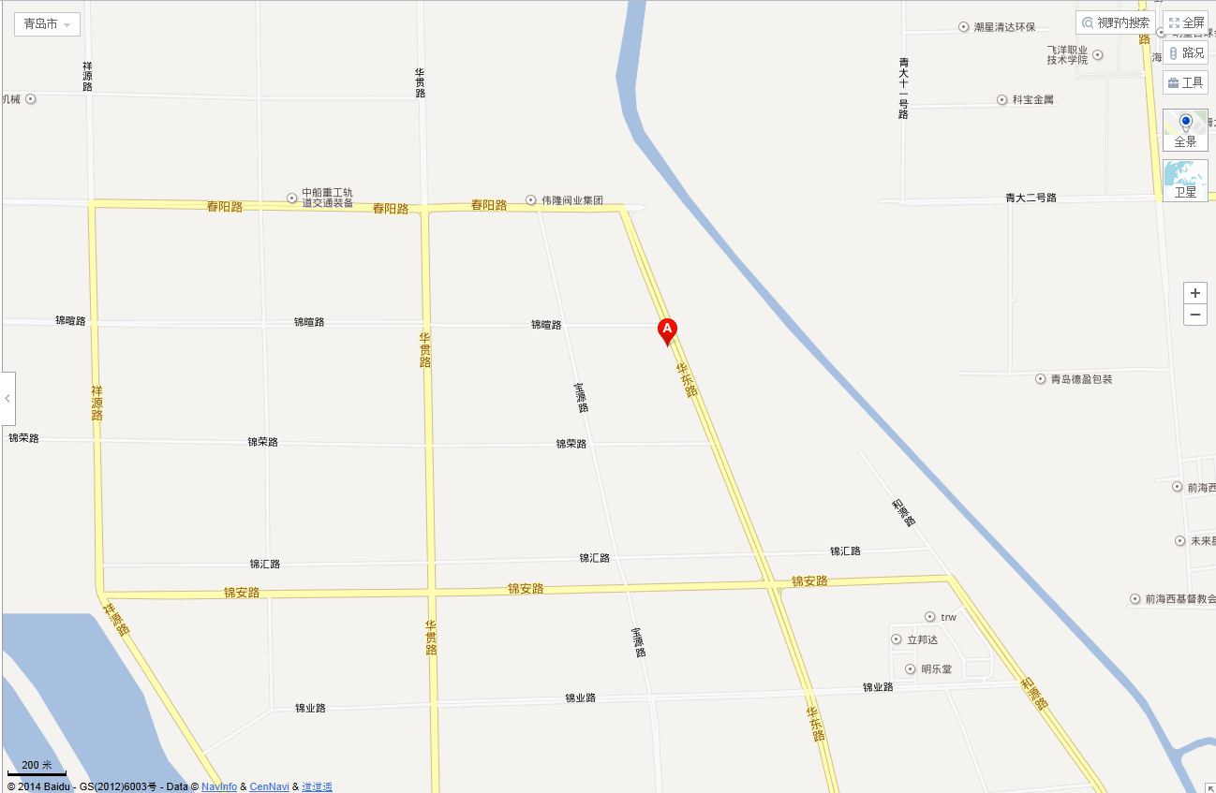
公交站：761.762.763.768.769到高新区停车场终点站往南350米。
青岛雷霆重工股份有限公司-胶州韩国工业园地址：
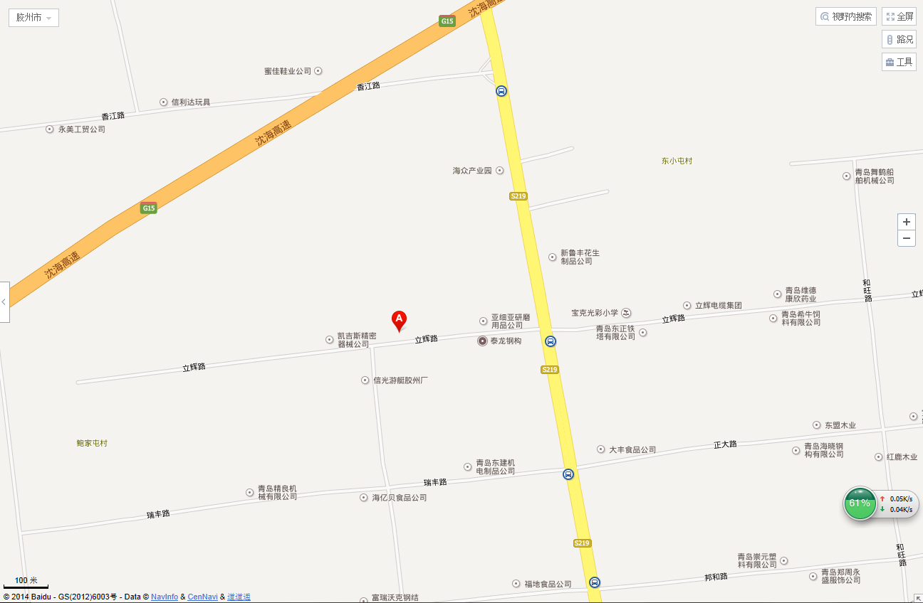
公交站：208.210.601.602到陆家村小学（立辉路）往西300米。（山东高线输送设备有限公司）
青岛雷霆重工股份有限公司欢迎您的到来！

点击图片放大查看：青岛高新区
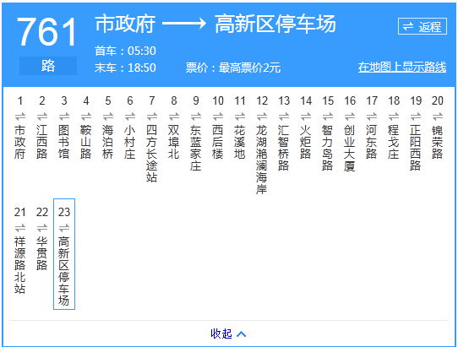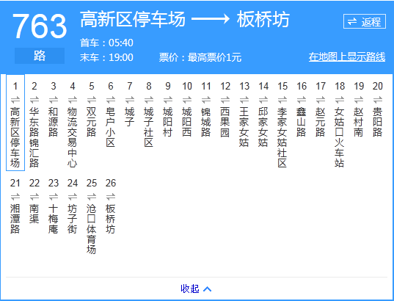
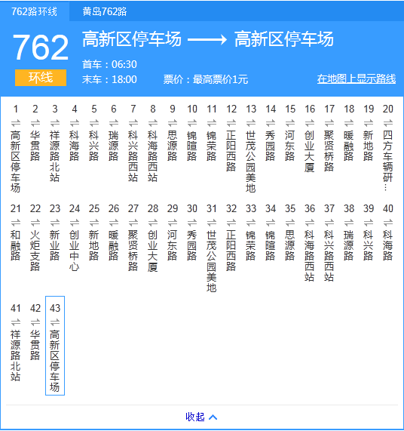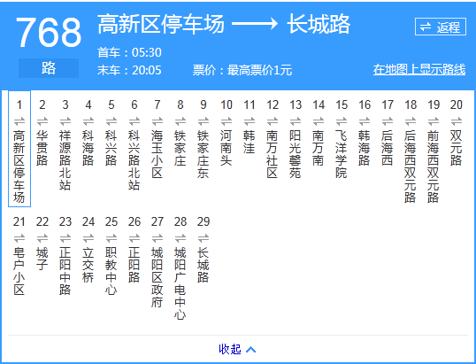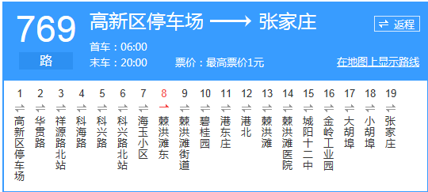

点击图片放大查看：青岛胶州
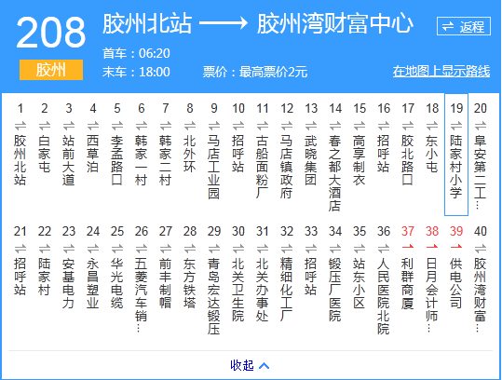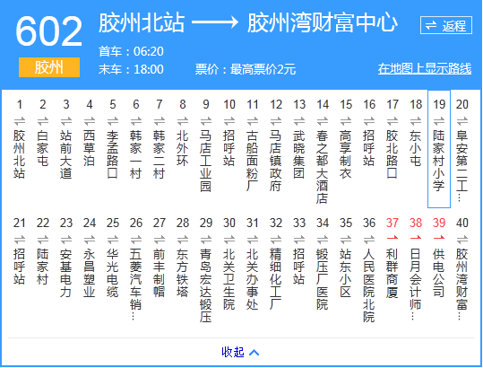
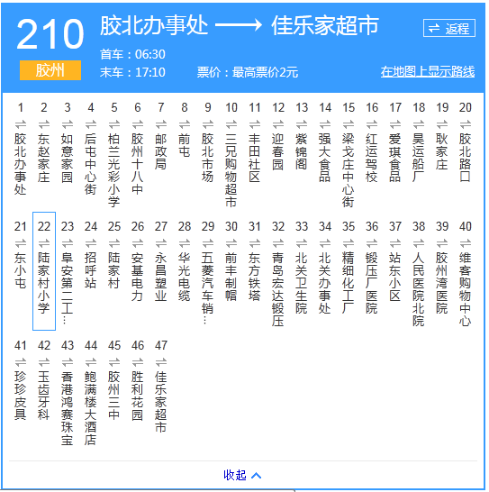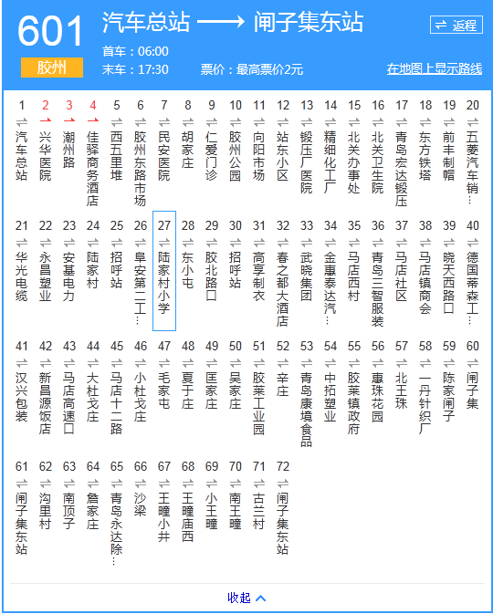

青岛雷霆重工股份有限公司欢迎您的到来！
乘车路线编辑日期：2014年12月8日
（具体乘车路线请以实际为准）

